#### Практична робота «Створення веб-сторінки за допомогою «Мови гіпертекстової розмітки»

1. Згідно з вибраним варіантом, створіть веб-сторінку, яка на сірому тлі міститиме текст, відформатований у вказаний нижче спосіб.

***Варіант 1***

**ІСТОРІЯ УКРАЇНСЬКОЇ МОВИ**

Усі слов'янські мови мають одне джерело — **праслов'янську,** або **спільнослов'янську** основу, яка існувала у слов'янських племінних мовах приблизно із середини III тис. до н. е. і до V ст. н. е.

З перетворенням слов'янських племен в окремі народності в загальних рисах сформувалися і всі слов'янські мови, внаслідок чого виникли нові спільні **мови-основи.** Так, предком східнослов'янських мов можна вважати **давньоруську** мову, яка утворилася в V-IX ст. у Київській Русі та проіснувала до XIV ст.

Давній період української мови породив багатющий український фольклор: *історичний, обрядовий, календарний, соціальний, господарський, побутовий.*

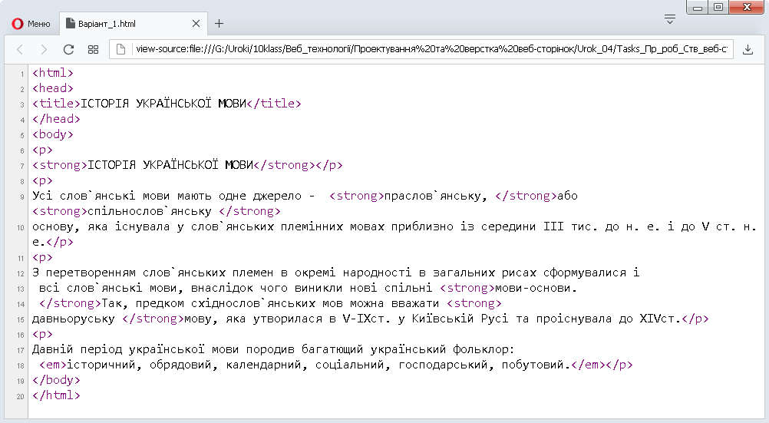

***Варіант 2***

***УКРАЇНСЬКА МОВА***

У часи **Івана Котляревського, Григорія Квітки-Основ'яненка, Тараса Шевченка** мова збагатилася народнорозмовним фольклором.

Основоположником нової української мови можна вважати видатного українського поета **Тараса Шевченка**, який синтезував усе найкраще з книжних традицій, з усної творчості та мовлення українців Наддніпрянщини, виробив і закріпив *фонетичні, морфологічні та синтаксичні норми.*

Після **Т. Шевченка** українською мовою майстерно користувалися постійно її збагачуючи, такі талановиті письменники і діячі культури ХІХ-ХХ ст., як **Л. Глібов, Марко Вовчок, Панас Мирний, І. Нечуй-Левицький, Іван Франко, Леся Ук­раїнка, М. Драгоманов, М. Коцюбинський.**

У розвиток сучасної української мови вагомий внесок внесли українські письменники **В. Сосюра, П. Тичина, М. Рильський** та ін.

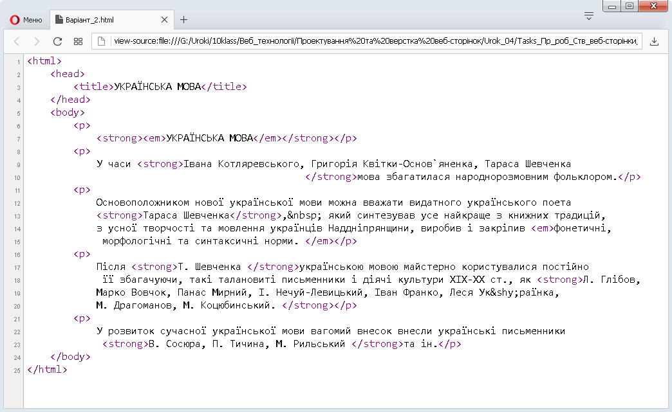

***Варіант З***

**Глобальна мережа Інтернет. Призначення HTML**

Інтернет започаткований 1969 року *Агентством з наукових досліджень Міністерства оборони США (ARPA)* як проект **із розроблення надійних цифрових комунікацій** для військо­вих потреб. Спочатку ця мережа існувала для обміну інфор­мацією між комп'ютерами військових (науково-дослідних та навчальних) закладів. У 80-ті роки XX ст. її вже використовували в державних (навчальних, наукових) та комерційних цілях. У 90-ті роки XX ст. мережа Інтернет вийшла за межі США, і до неї приєдналися країни всіх континентів світу.

Основа WWW (World Wide Web) - мова програмування Hyper Text Markup Language (HTML) - мова гіпертекстової розмітки тексту. Мова HTML була запропонована Тімом Бернесом-Лі у 1989 році як один з компонентів технології розробки системи WWW для опису того, як має виглядати документ. Стандарт HTML є мовою подання гіпертексту, запропонованою організацією W3C (World Wide Web Consortium) і розробленою на початку 1996 року в кооперації з такими фірмами як IBM, Microsoft, Netscape Communication Corporation, Novell, SoftQuad, Spyglass та Sun Microsystems. Організація W3C спільно із згаданими фірмами продовжує роботу над розширенням можливостей елементів мови HTML і інтернаціоналізацією мови.

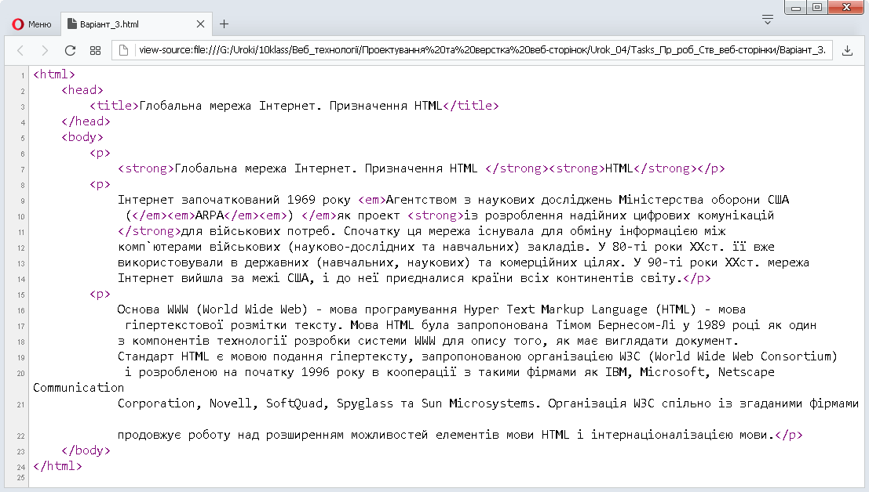

***Варіант 4***

**Мова розмітки гіпертексту HTML.**

Документ HTML можна розглядати як сукупність вказівок (команд) і даних (як безпосередньо розміщених у документів, так і пов'язаних з ним посиланнями), які при інтерпретації програмою-броузером відтворюють вигляд сторінок документу.

Документ HTML складається з так званих тегів. Тег - це одиниця коду HTML, яка складається з "команди", поміщеної у кутові дужки < >. Теги бувають відкриваючими та закриваючими. Закриваючі теги починаються зі знаку /. Документи починаються і закінчуються тегами, які позначають його початок та кінець: <HTML> та </HTML> В межах документу виділяються дві області - заголовок та власне "тіло документу". Заголовок оголошується тегами <HEAD> та </HEAD> У межах заголовку можуть розміщуватись власне заголовок документу (відображається у верхній стрічці вікна броузера), він створюється тегами <TITLE> та </TITLE>; крім цього у заголовку документу може міститися тег <META>, який використовується для технічного опису документу (інформація для пошукових програм), а також тег <STYLE>, який використовується для опису стилів, які використовуються у документі. Наступним розділом документу HTML є розділ "тіла документу". Він починається тегом <BODY>, а закінчується тегом </BODY> .

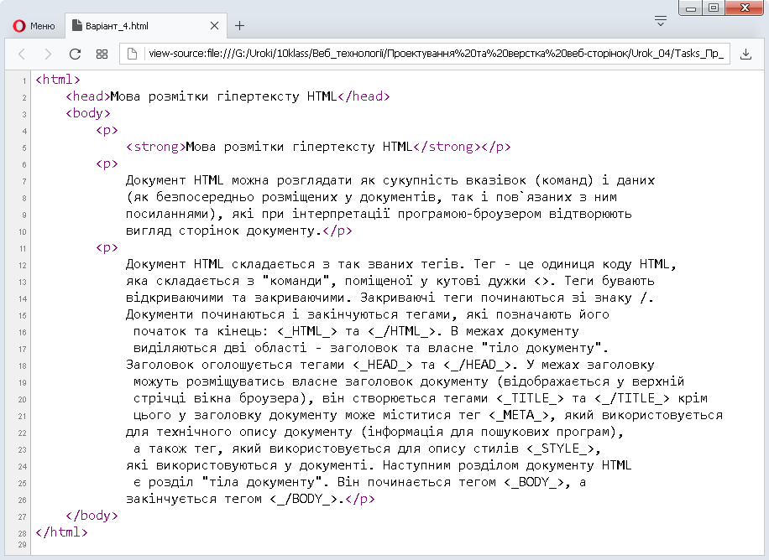

***Варіант 5***

**ГІПЕРТЕКСТ**

Окрім того, комп'ютер дає можливість користуватися не лише *лінійним* поданням матеріалу, як це робиться в традиційній книзі, а й *гіпертекстуальним.* Гіпертекст характеризується **нелінійністю (користувач** сам **обирає шлях читання), різнорідністю та мультимедійністю** (застосування всіх засобів впливу на користувача).

Вважають, що *гіпертекстуальна структура викладення матеріалу* схожа на процес нашого мислення, який теж здійснюється нелінійно, і використання такої структури може значно збільшити ***інтелектуальний потенціал*** особистості.

Гіпертекст (англ. Hypertext) — текст для перегляду на комп'ютері, який містить зв'язки з іншими документами («гіперзв'язки» чи «гіперпосилання»); читач має змогу перейти до пов'язаних документів безпосередньо з вихідного (первинного) тексту, активізувавши посилання. Найпопулярнішим зразком гіпертексту є World Wide Web, у якому веб-оглядач переміщує користувача з одного документу на інший, щойно той «натисне» на гіперпосилання.

Загальновідомим і яскраво вираженим прикладом сучасного гіпертексту служать веб-сторінки, підготовлені за допомогою HTML (мова розмітки гіпертексту) і розміщені у web-мережі. Відповідно, в комп'ютерній термінології під гіпертекстом розуміється текст, сформований за допомогою мови розмітки, потенційно містить у собі гіперпосилання. Гіперпосилання дозволяють переходити від вихідного (одного) тексту до безлічі інших текстів, розміщених у web-мережі.

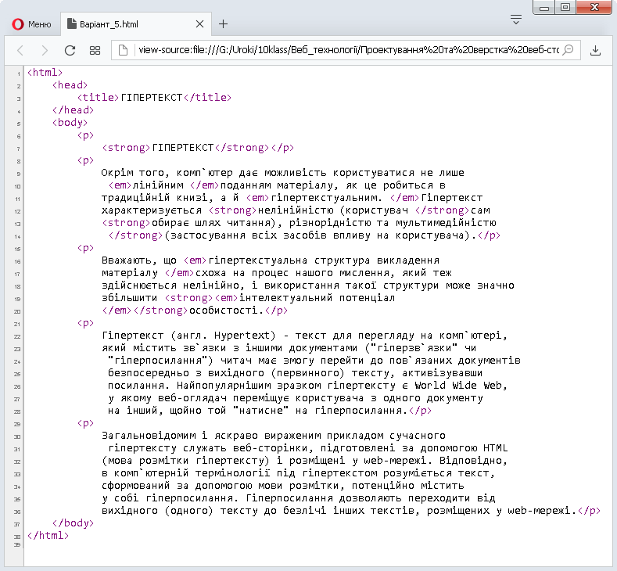

***Варіант 6***

**Природа і заповідники**

*Заказники —* території, на яких на певний строк забороняється (заказується) полювати, ловити рибу, рубати ліс тощо. Заказники організуються на строк до 10 років для здійснення заходів щодо відновлення фауни і флори окремих цінних територій.

*Пам'ятки природи —* це окремі об'єкти природи (парки як пам'ятки садово-паркового мистецтва, окремі визначні за віком або іншими ознаками дерева, алеї, окремі скелі, окремі ландшафтні комплекси тощо), які мають наукову та природно-історичну цінність. Вони можуть бути республіканського і місцевого значення. За складом розрізняють: а) пам'ятки живої природи (парки, окремі лісові урочища, окремі дерева, алеї тощо); б) пам'ятки неживої природи (печери, окремі скелі, окремі форми рельєфу, типові відклади геологічних порід, джерела, водопади тощо); в) ландшафтні (комплексні) пам'ятки (характерні для території урочища, видові майданчики, урвища тощо).

***Кримські*** *гори* на півдні півострова простягнулися трьома рівнобіжними грядами від *Севастополя* до *Феодосії* на 150 кілометрів, їхні південні схили майже стрімкі, а північні переходять у міжгрядові зниження або рівнини.

Дві невисокі гряди *(Зовнішня і Внутрішня)* на півночі складають ***Кримське передгір'я,*** розрізане на окремі масиви мальовничими річковими долинами. У західній частині **Передгір'я,** що майже цілком розташовується в межах **Бахчисарайського району,** є півтора десятка знаменитих печерних міст і монастирів.

Значна кількість гротів і скельних навісів у вапнякових обривах **Передгір'я,** а також сприятливий мікроклімат відіграли вирішальну роль у формуванні культури кам'яного віку.

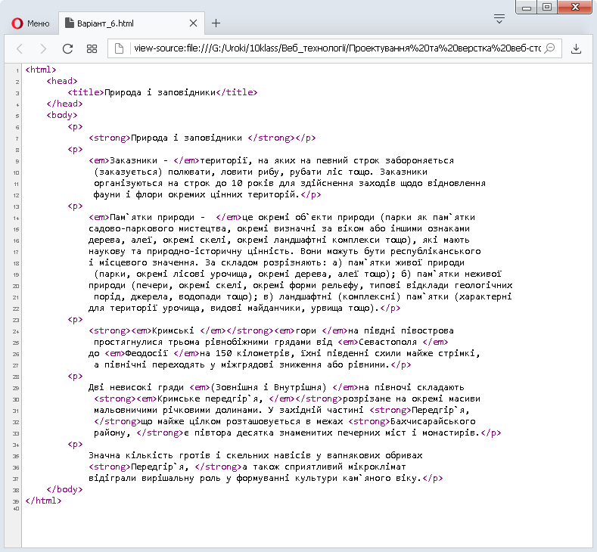

***Варіант 7***

**Карпати**

Карпа́ти — гірська система на сході Центральної Європи, на території України, Угорщини, Чехії, Польщі, Словаччині, Румунії, Сербії та Австрії. Простягається від околиць Братислави до Залізних Воріт на 1 500 км, утворюючи опуклу дугу, що замикає Середньодунайську рівнину.

Карпати — один з головних вододілів Європи між Балтійським і Чорним морем. Орографічно виділяють Західні Карпати, Східні Карпати (частина яких — так звані Українські Карпати), Бескиди, Південні Карпати, Західні Румунські гори і Трансильванське плато.

Переважаючі висоти Карпат 800—1200 м, найбільша висота — 2 655 м (гора Ґерлаховскі штіт в Татрах), в Україні — гора Говерла (2 061 м). Найбільша ширина — 430 км. Карпатські гори відносно молоді, - їм понад 25 мільйонів років[1].

Велика гірська система **Карпат** починається недалеко від *Братіслави (Словаччина)* і закінчується на південному сході поблизу *Залізних воріт (Румунія).* Довжина Карпат становить приблизно 1500 км. Дугою із трьох сторін оточують вони *Середньоєвропейську низовину.* У північно-західній частині їхня ширина становить 240 км, у південно-західній — 340, а в північно-східній, де розташовані українські **Карпати,** вона звужується до 100-120 км.

Карпати, а особливо *Косівщина,* — неповторно мальовничий край *високих гір, стрімких потоків* і *чистого повітря.* Своєрідність краю, краса його природних ландшафтів, багатий тваринний і рослинний світ **Карпат,** унікальна скарбниця природних екосистем, де збереглися рідкісні реліктові види флори, фауни і, як ніде в **Україні,** народні звичаї, традиційна побутова культура ваблять до себе численних туристів.

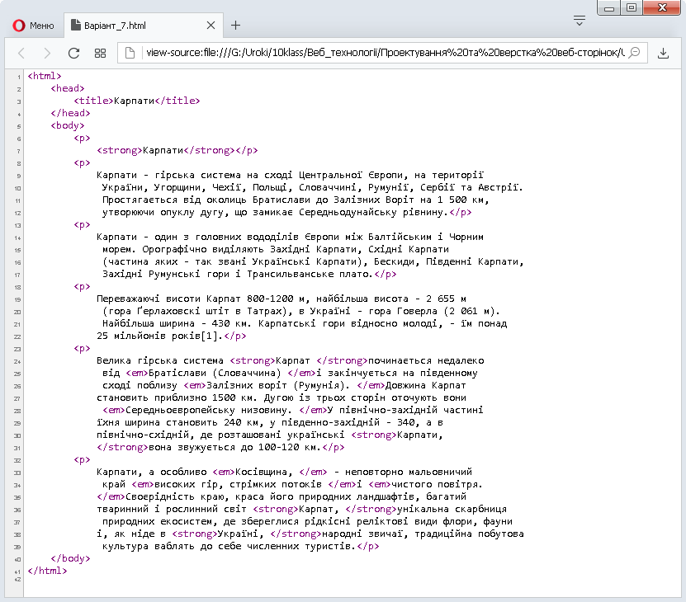

2. Створіть у текстовому редакторі HTML-сторінку, використовуючи теги, за допомогою яких настроюють відповідний до вибраного варіанта вигляд веб-сторінки.

3. Збережіть документ у файлі з розширенням .html.

4. Відкрийте створену веб-сторінку у вікні браузера. Перегляньте веб-сторінку. У разі виявлення помилок у відтворенні тексту відредагуйте HTML-документ.

5. У висновку опишіть використані теги.